Uzaicinājuma komercpiedāvājuma iesniegšanai tirgus izpētei
“Pārnēsājamā zemējuma (elektrificēto dzelzceļu līdzstrāvas un maiņstrāvas kontakttīkla zemēšanai) piegāde”
1.pielikums

Pārnēsājamā zemējuma iekārtas specifikācija:
Nr. p.k. | Preces nosaukums | Mērv. | Daudz.
1 | Pārnēsājamais zemējums (elektrificēto dzelzceļu līdzstrāvas un maiņstrāvas kontakttīkla zemēšanai) | gab. | 10

šādā komplektācijā un parametriem:

Zīmējums | 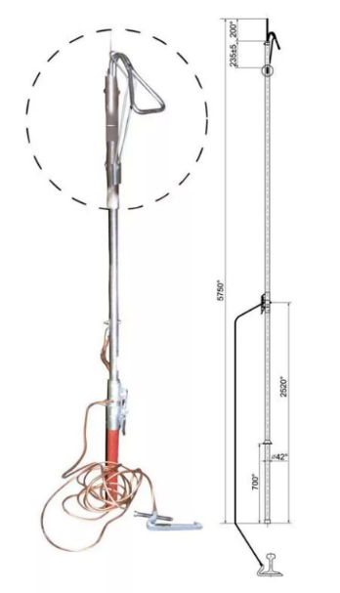
Ierīces sastāvdaļas: | stienis, sviras bloķēšanas galviņa, kurpe, zemējuma vads, bloķēšanas atslēga
Ierīci pielieto: | 6800 mm augstumā no sliežu galviņas līmeņa līdz kontaktvadam
Eņģei starp strāvu nesošo un izolējošo daļām jānodrošina to drošs savienojums
Kurpes kabai jābūt izgatavotai pēc monolītlējuma metodes, kas ievērojami palielinās tās nodilumizturību
Bloķēšanai jāparedz bloķēšanas atslēga, kas atrodas kurpē un tiek atbrīvota tikai piestiprinot to pie sliedes
Atslēgveida rokturis ir vienīgais elements, ar kuru stieni var salikt darba stāvoklī
Nominālais maiņstrāvas spriegums | līdz 30 kV
Nominālais līdzstrāvas spriegums | līdz 3.3 kV
Stieņa fiksatora spiediens ne mazāks, N | 68,6 (7)
Vada tips, uz kura stienis tiek piekārts | MF-85, MF-100, kā arī tiek uzstādīts uz kontakttīkla nesošajām metāla konstrukcijām (stūreņiem, papildfiksatoriem, caurulēm un tml.)
Sliedes tips, uz kura tiek uzstādīta kurpe | Р-50, Р-65, Р-75
Roktura garums ar izolējošo daļu, ne mazāks, mm | 2500
Metāla saišu garums, mm | 3000
Pārejas kontakta kurpe-sliedes pretestība, Om | 0,0012...0,05
Svars, ne vairāk kā, kg | 12-13
Termiskā strāva 3 sekunžu laikā, kA | 7.2
Dinamiskā strāva, kA | 44.25
Zemējuma vads, kas savieno stieni ar kurpi:
Materiāls: | no savītas vara stieples caurspīdīgā ultravioletas izturīgā plastmasas apvalkā
Vada šķērsgriezums, mm² | 50
Zemējuma vada garums, m | 10÷12

Piegādes vieta:

Rīgas reģionālais centrs: | VAS “Latvijas dzelzceļš” Elektrotehniskās pārvaldes Rīgas reģionālais centrs, Krūzes iela 47A, Rīgā

